**Информация к проекту решения:**

**1.7. Заявитель: Швецов В. А.**

**Земельный участок:**

кадастровый номер **54:35:013070:33;**

местоположение: **Дзержинский район**

площадь 0,0816 га

**Зонирование:** зона застройки индивидуальными жилыми домами (Ж-6)

**Заявленные требования:** *в части уменьшения минимального отступа с 3м до 2,3м со стороны ул. Чемпионской*

**Обоснование согласно заявлению:** *в связи с фактическим расположением объекта капитального строительства, а также в связи с ошибкой при возведении ограждения территории относительно границ земельного участка*

**Планируется: ввод в эксплуатацию индивидуального жилого дома**

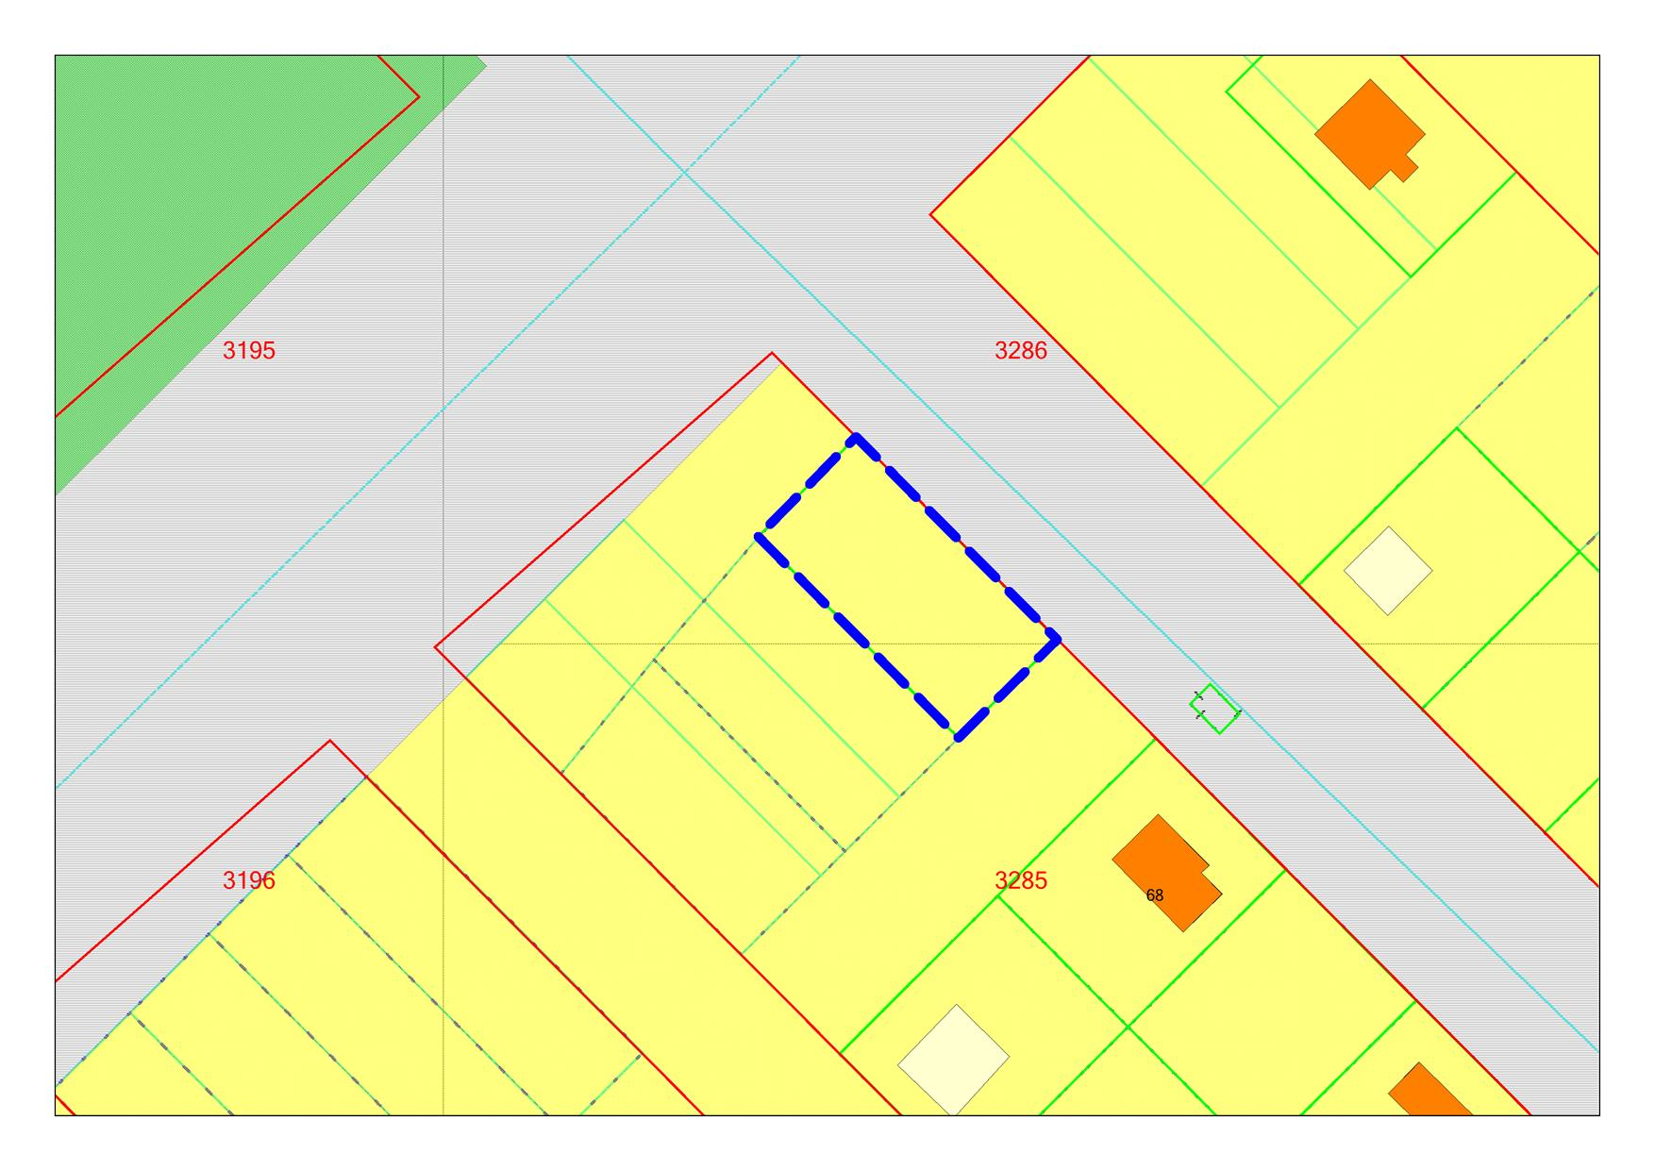

*ул. Чемпионская*

**Ж-6**

**54:35:013070:33**

***2,3м***